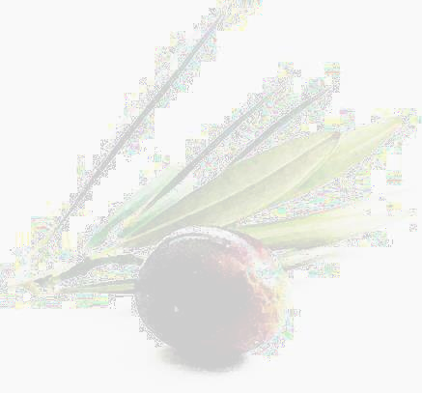
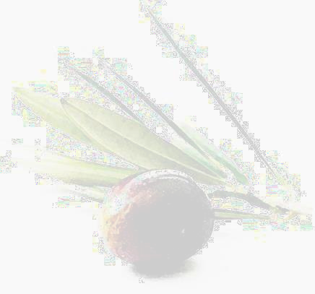


Poljoprivredna udruga Ulika
Centar 223, Medulin

PRIJAVNI LIST
za
21. međunarodnu manifestaciju ekstra djevičanskog maslinovog ulja
Ulika 2026

Ime i prezime proizvođača
Adresa proizvođača
Kontakt telefon
Mjesto na kojem se nalaze maslinici
Sorta masline
Datum berbe | Datum prerade
Način čuvanja do prerade
Količina ubranog ploda | Količina ulja u litrama
Naziv i mjesto uljare gdje je bila prerada
Način prerade
Na koje ime i mjesto želite da glasi diploma

U dana 2026. godine Potpis

